实验一Quartus 软件与状态机第一部分
一、实验目的：
（1）复习巩固Quartus软件流程；
（2）掌握Verilog HDL、VHDL、 BDF图形输入之间的本质关联；
（3）学习Verilog HDL、VHDL的基本语法。

二、实验环境：
自带笔记本或使用实验室电脑。
软件环境：软件版本不低于18.1 Lite，带Modelsim_Altera；器件包支持：Cyclone IV、Cyclone V、MAX V、MAX 10。
实验安装包：QQ群文件中“XTFPGA2021.RAR”；

三、实验内容：
通过将教师指定设计图形输入并编译仿真，复习巩固Quartus软件流程。通过将图形转化为Verilog和VHDL语言，掌握语言输入本质，并学习相关基本语法。

四、实验步骤：
- 实验预习：在自己的电脑上安装软件环境。
- 新建工程，将如下图形输入电脑，并进行编译和仿真。
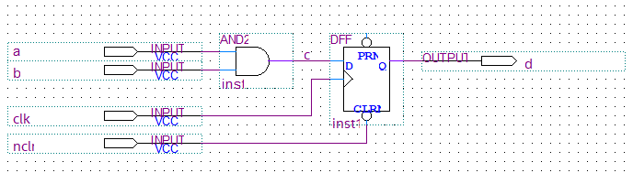
图1 testbdf
- 将该图形用verilog编写，并进行编译和仿真；
- 思考verilog与图形输入的关系；
- 根据sync.vhd的代码，尝试将该图形用VHDL编写，并进行编译和仿真；
- 讲解PPT中的VHDL基本语法；
- 编译仿真SYNC.vhd代码并尝试分析SYNC代码的作用。
8，书写实验报告。整理实验内容，归纳实验收获。

五、实验报告要求：
1、格式与要求：
（1）题目
（2）实验目的
（3）实验原理与步骤（写出各步骤的相关代码，并备注代码各部分功能）
（6）结果分析（Verilog HDL、VHDL、 BDF图形输入之间的区别和联系）。
2、思考题：
（1）仿真sync.vhd并分析代码功能。

